
MÅNEDSPLAN MARS
PÅSKE
MANDAG | TIRSDAG | ONSDAG | TORSDAG | FREDAG
2  Knøttene og Ekorna  får besøk av Tine fra Elefantteateret.    Solklubben og femårsklubben:  Eksperimenter med farger. | 3  Knøttene og Ekorna:  Aktiviteter og lek  Venneklubben  Skal på besøk på Mostun og se hvor Kåre kråke fra Naturoppdraget bor, og den oppdaterte utstillingen. | 4  Svømming og lek ute eller inne. | 5  Knøttene og Ekorna:  Aktiviteter og lek  Solklubben og femårsklubben:  Vi fortsetter med andre eksperimenter.   | 6  Alle:  Lekegrupper og språkgrupper
  9  Påskeforberedelser  Palmesøndag  Alle gruppene lager palmeblader. | 10  Påsketur for alle i Venneklubben og Knøtteklubben.    Vi går på ski, pakker sekken for påsketur og alt annet som hører til en god gammal påsketur. | 11  Svømming og lek ute eller inne.  Påskeverksted  Jesus vasker beina til disiplene | 12  Vi baker rundstykker til påskefrokosten    Påskeverksted  Jesus spiser det siste måltidet sammen med disiplene | 13  I Tjensvoll kirke 10.00  Påskeverksted  
16  Jesus i Getsemane hagen  Påskeverksted | 17  Påskeverksted | 18  Påskeverksted | 19  Jesus dør på korset.    Hvorfor måtte Jesus dø på korset? | 20  Påskeverksted
23  Kanskje får vi besøk av påskeharen, eller kanskje påske høna, vi får se Vi skal i alle fall ha påskerebus.  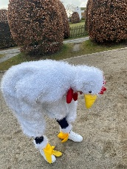 | 24  Påskeverksted – vi avslutter alle påbegynte prosjekter.  Jesus står opp fra de døde   | 25  Påskefrokost.  Vi inviterer foreldre, søsken og besteforeldre til en deilig frokost i barnehagen.   | 26  Hele påskeevangeliet - repetisjon  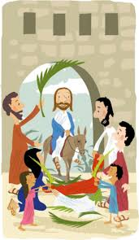 | 27  Siste dag før påskeferie, vi slapper av og finner på noe spennende.  GOD PÅSKE!

Fra 9 mars går alle vanlige aktiviteter ut og vi begynner på påskeforberedelse. Da skal vi leke, lese, fortelle, dramatisere påskevangeliet sammen og for barna, vi skal bake, lage påskepynt, gå på påsketur og kanskje kommer påskeharen, eller påskehøna eller……….Samlingene blir tilpasset de ulike alderstrinn.

25. mars inviterer vi alle foreldre, søsken og besteforeldre til en deilig frokost i barnehagen. Sett av tid før du går på jobb og ta for deg av vårt deilige frokostbufe. Den åpner klokka 7.30 og er åpen frem til 9.30. Kom når det passer i løpet av disse to timene

